- 串行通信和可编程接口芯片8251A
P381
- 串行通信与并行通信的主要区别是什么？各有什么优缺点？
[解答]串行通信时，要传送的数据或信息必须按一定的格式编码，然后在单根线上，按一位接一位的先后顺序进行传送。接受数据的时候，每次从单根线上一位接一位地接受信息，再把它们拼成一个字符，送给CPU作进一步处理。串行通信速度相对较慢，适于本身需要串行方式通信的设备和远距离传送数据。
并行通信时，数据各位同时传送，该方式传输数据的速度快，但使用的通信线路多，适用于近距离传送数据的场合。

- 在串行通信中，什么叫单工、半双工、全双工工作方式？
[解答]单工：数据线仅能在一个方向上传输数据，两个站之间进行通信时，一边只能发送数据，另外一边只能接受数据。
半双工：数据可在两个设备之间向任一方向传输，但两个设备之间只有一根传输线，故同一时间内只能在一个方向上传输数据，不能同时收发。
全双工：在一个数据通信系统中，对数据的两个传输方向才用不同的通路，这样的系统就可以工作在全双工方式，可以同时发送和接受数据。

- 在一个以8086为CPU的系统中，若8251A的数据端口地址为84H，控制口和状态口的地址为86H，试画出地址译码电路、数据总线和控制总线的连线图。
[解答]分析主要是考查8251A和CPU、以及译码器等的连接。
选用74LS138作为译码器。
参阅74LS138译码器管脚以及译码输出真值表和课本P367
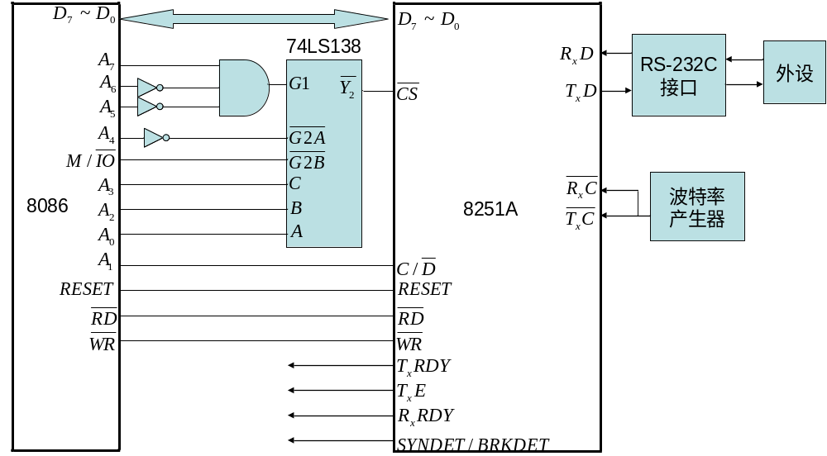

- 若8251A的端口地址为FF0H，FF2H，要求8251A工作于异步工作方式，波特率因子为16，有7个数据位，1个奇校验位，1个停止位，试对8251A进行初始化编程。
[解答]参看课本P372～P373
对8251A初始化的程序为：
REVTIME MACRO
MOV CX,02
D0: LOOP D0
ENDM
MOV DX,FF2H ；控制口地址
MOV AL,00H
OUT DX,AL ；向控制口写入“0”
REVTIME ；延时，等待写操作完成
OUT DX,AL ；向控制口写入第二个“0”
REVTIME ；延时
OUT DX,AL ；向控制口写入第三个“0”
REVTIME ；延时
MOV AL,40H ；复位字
OUT DX,AL ；写入复位字
REVTIME ；延时
MOV AL,01011010B ；方式字：波特率系数为16，7个数据位，1个停止位，奇校验
OUT DX,AL ；写入方式字
REVTIME ；延时
MOV AL,00010101B ；命令字：允许接受发送数据，清楚错误标志
OUT DX,AL ；写入命令字

- 模数（A/D）和数模（D/A）转换
P414
- 包括A/D和D/A的实时控制系统主要由哪几部分组成？什么情况下要用多路开关？什么时候要用采样保持器？
[解答]
包括A/D和D/A的实时控制系统主要由传感器、放大滤波器多路开关、采样保持器、A/D转换器、D/A转换器、执行部件等组成。组成图如下所示：

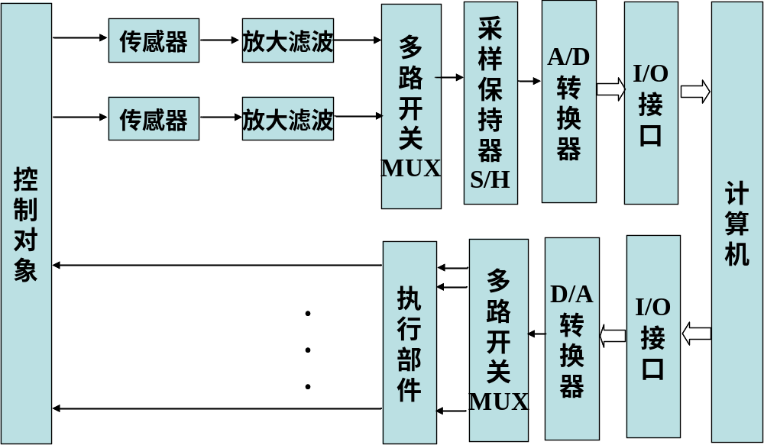

在实时控制或多路数据采集系统中，常常要同时测量若干路信号，若每路使用一个A/D转换器，会显著增加成本。因而常采用多路开关对被测信号进行切换，使各路信号共用一个A/D转换器。减少成本，减少系统体积和功耗。多路开关用来切换模拟信号。对于A/D通道来说，需要用多路输入、一路输出的模拟开关，使输入的多路模拟信号轮流与A/D转换器接通。对于D/A通道，则要在D/A转换器之后加一个一路输入、多路输出的模拟开关，使输出的模拟信号轮流分配到各模拟通路。
在实际系统中用到A/D转换时，如果A/D转换器的转换速度比模拟信号高许多倍，那么。模拟信号可以直接加到A/D转换器，但是，如果模拟信号变化比较快，那么，为了保证转换精度，就要在A/D转换之前加上采样保持电路，使得在A/D转换期间输入模拟信号保持不变。采样保持电路有两种工作状态：一种是采样状态；一种是保持状态。

- 什么叫采样、采样率、量化、量化单位？12位D/A转换器的分辨率是多少？
[解答]
采样：按照相等的时间间隔t从电压信号上截取一个个离散的电压瞬时值。
采样率：从电压信号上截取一个个离散地电压瞬时值的频率，与t相关，t越小，采样率越高。
量化：将采样所得的实际值按照分层等将实际值转换成使用的数字量。
量化单位：每个分层所包含地最大电压值与最小电压值之差为1伏，被称为量化单位。
12位D/A转换器地分辨率是

